**贵州省水利工程协会线上教育平台操作流程**

**一、系统登录**

1、登录贵州省水利工程协会网站,在网站首页点击“贵州省水利工程协会线上教育平台”。协会会员请直接登录，非会员需要注册。

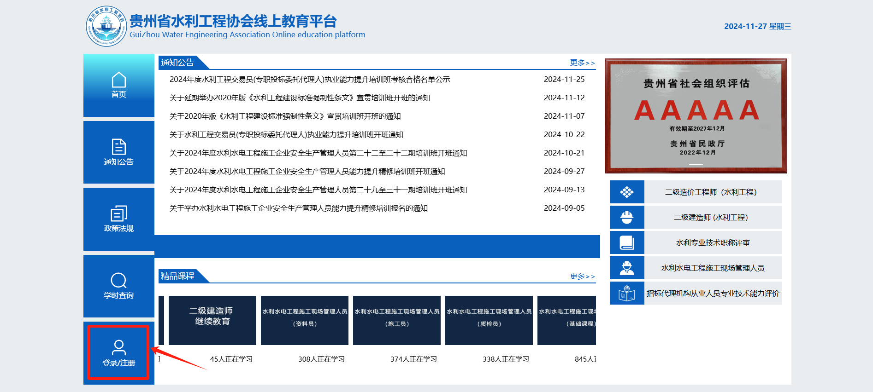

##### **二、课程选取。**

##### 1、**已缴费单位会员**点击“加入课程，直接在学习。

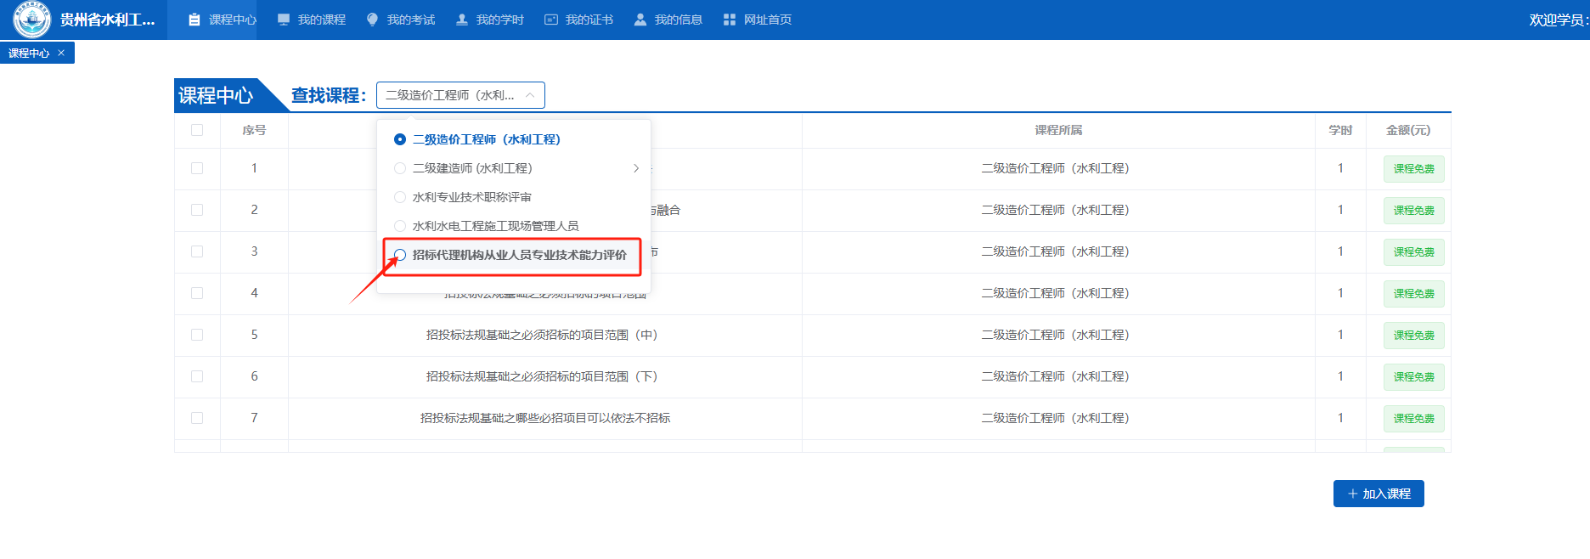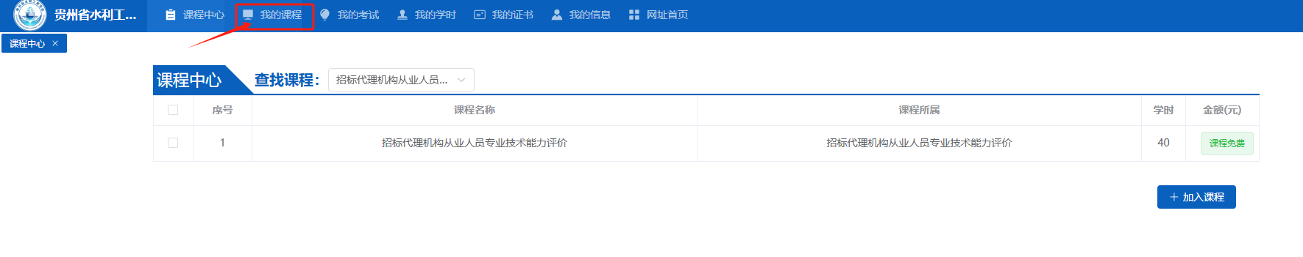

##### **课程学习与考试。**

##### 1、在<我的课程>栏可查看选取的课程。

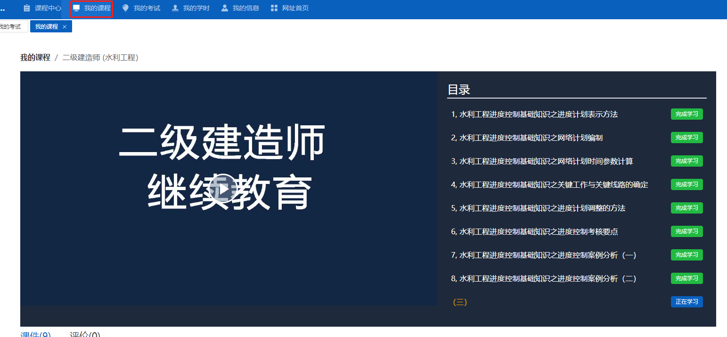

##### 在<我的考试>栏可选择考试（必须学完已经选择类别的课程）。

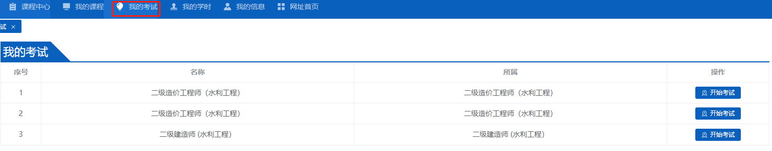

##### 考试时需认真阅读考试须知，保障考试顺利进行。

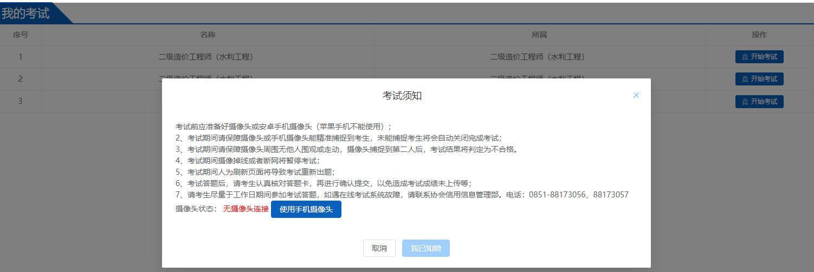

##### 考试合格将查看（下载）相应培训教育证书。

